**МКОУ «Манасаульская СОШ»**

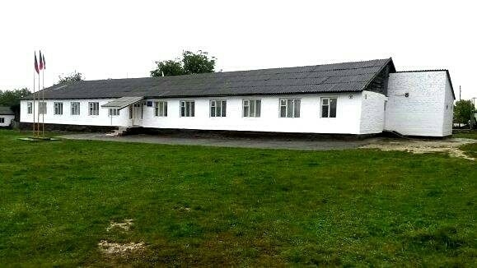

В рамках празднования Международного дня родного языка и с целью пропаганды родного языка и повышения у учащихся интереса к его изучению в период с 12 по 24 февраля в нашей школе прошли следующие мероприятия:

**12 февраля** учителя родного языка и литературы Магомедова П.М. и Идрисова П.А. провели беседу с учащимися 5 класса о роли и значимости родного языка на тему: «Сохраним родной язык». 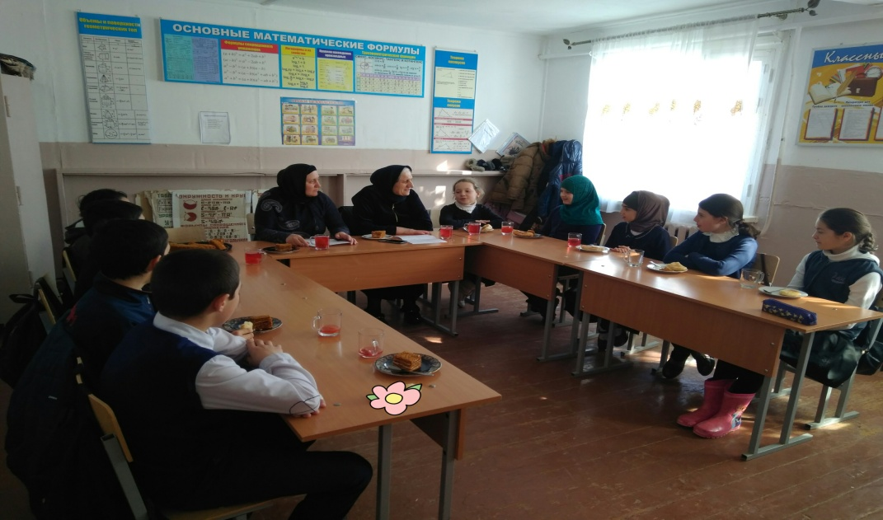

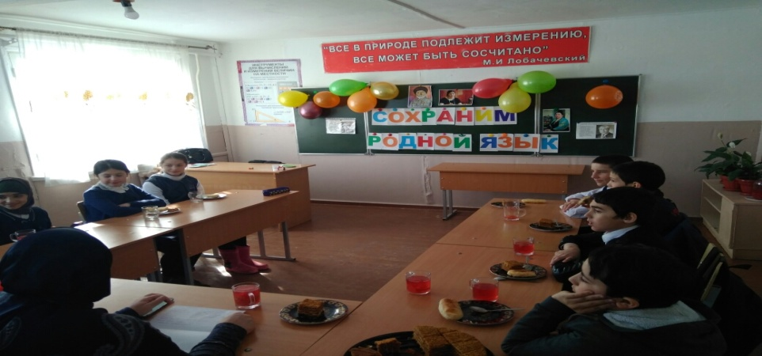

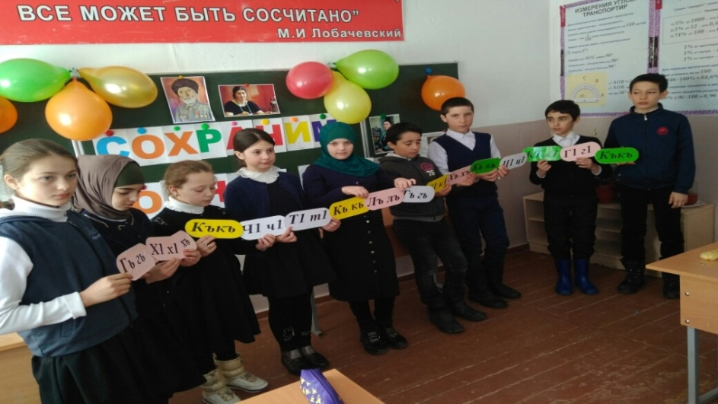

Мероприятие прошло в дружеской, доверительной атмосфере. Подтверждая свою любовь к родному языку и родной культуре, учащиеся данного класса декламировали свои любимые стихи на аварском языке, читали скороговорки, отгадывали загадки, делились своими мыслями о важности сохранения языка своих предков.

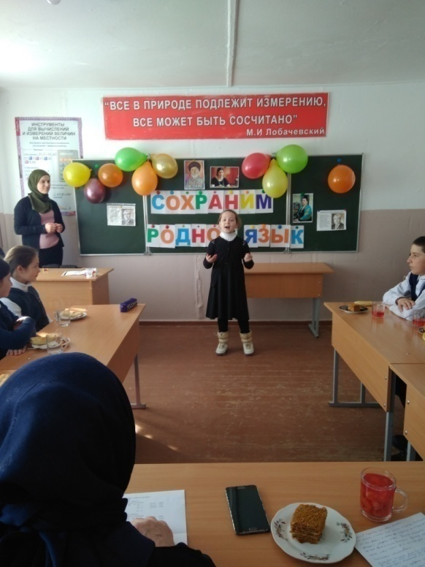

**14 февраля** состоялся конкурс чтецов произведений дагестанских авторов на родных языках среди учащихся начальных классов, приуроченный к 75-летию Победы в Великой Отечественной войне.

Конкурс начался со вступительного слова учителя русского и родного языков и литератур Идрисовой П.А.. Она поздравила присутствующих с приближающимся праздником Победы, напомнила о той важной миссии, которую выполняла поэзия в тяжелые годы войны.

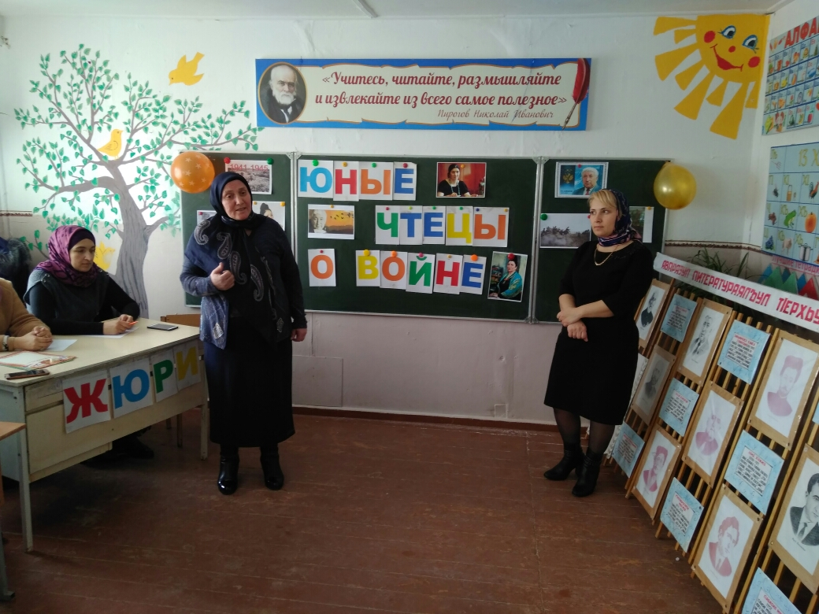

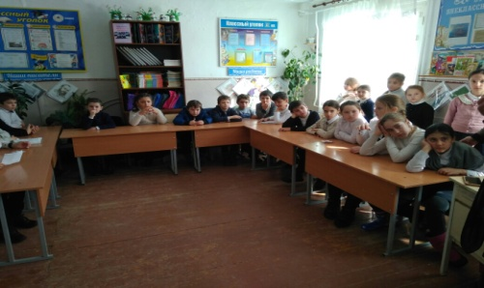 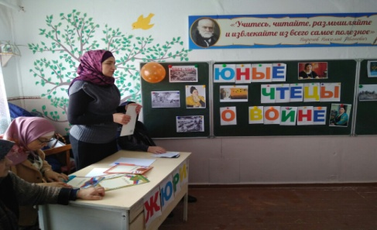

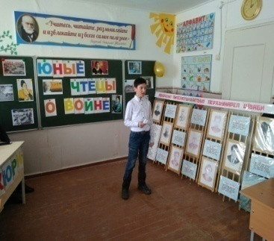 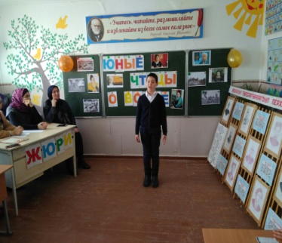

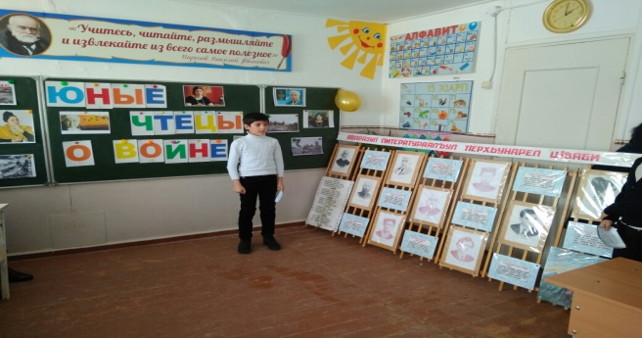

По единогласному мнению жюри победителем конкурса стал ученик 4 класса Магомедов Садрутдин.

**19 февраля** в Национальной библиотеке РД им. Р.Гамзатова прошла научно-практическая конференция «Государственный язык Российской Федерации и языки народов Дагестана: теория, практика, перспективы обучения в образовательных организациях», посвященная Международному дню родного языка.

По итогам конференции был выпущен сборник материалов, куда вошла и статья учителя русского и родного языков и литератур Манасаульской школы Магомедовой Б.У. на тему «Духовно-нравственное воспитание школьников на уроках русского, родных языков и литератур»

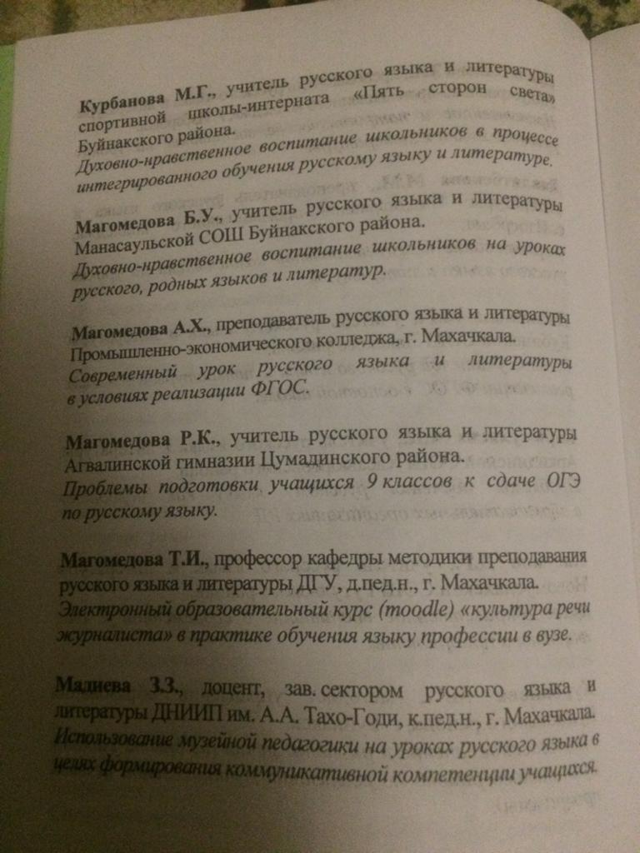

**20 февраля** ученицы 10 класса Амирова Лейла, Ибрагимова Жамиля и Омарова Нурият представили и защитили свои рефераты и проектную работу, посвященные жизни и творчеству Гамзата Цадасы, Расула Гамзатова и Фазу Алиевой.

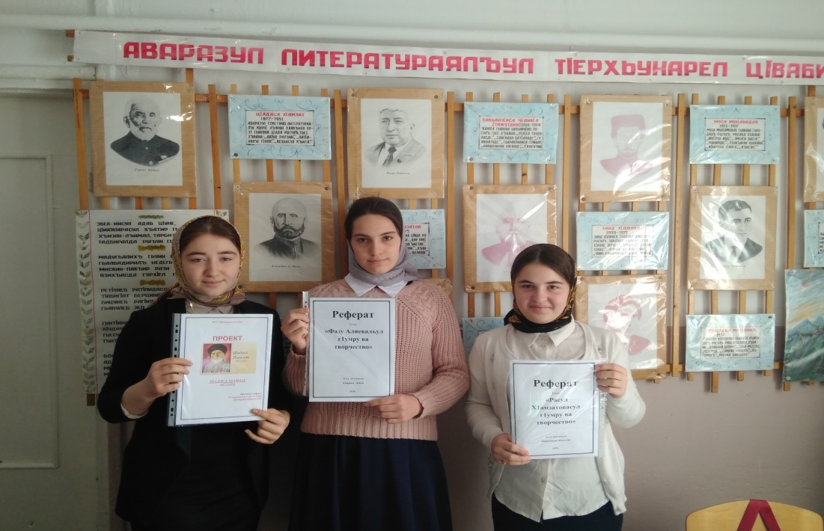

**21 февраля** состоялось празднование Международного дня родного языка. Учитель родного языка и литературы Магомедова П.М. поздравила учащихся с этой важной датой в жизни каждого человека, рассказала об истории возникновения этого праздника. На мероприятии присутствовали учащиеся младших и старших классов, учителя-предметники, классные руководители.

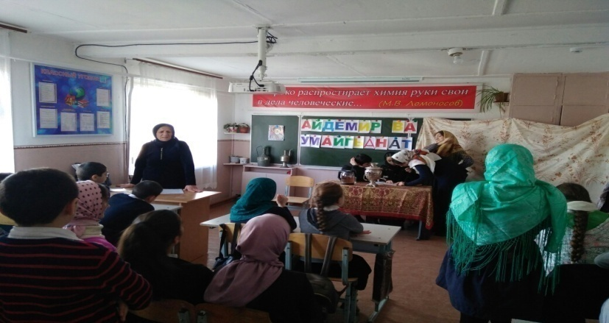

В этот день на праздновании говорили только на родном (аварском) языке. Дети декламировали стихи любимых поэтов, участвовали в викторине на знание фразеологизмов и лексики аварского языка.

«Гвоздем» программы стала инсценировка по пьесе Г. Цадасы «Айдемир ва Умайгьанат», подготовленная учащимися 11 класса.

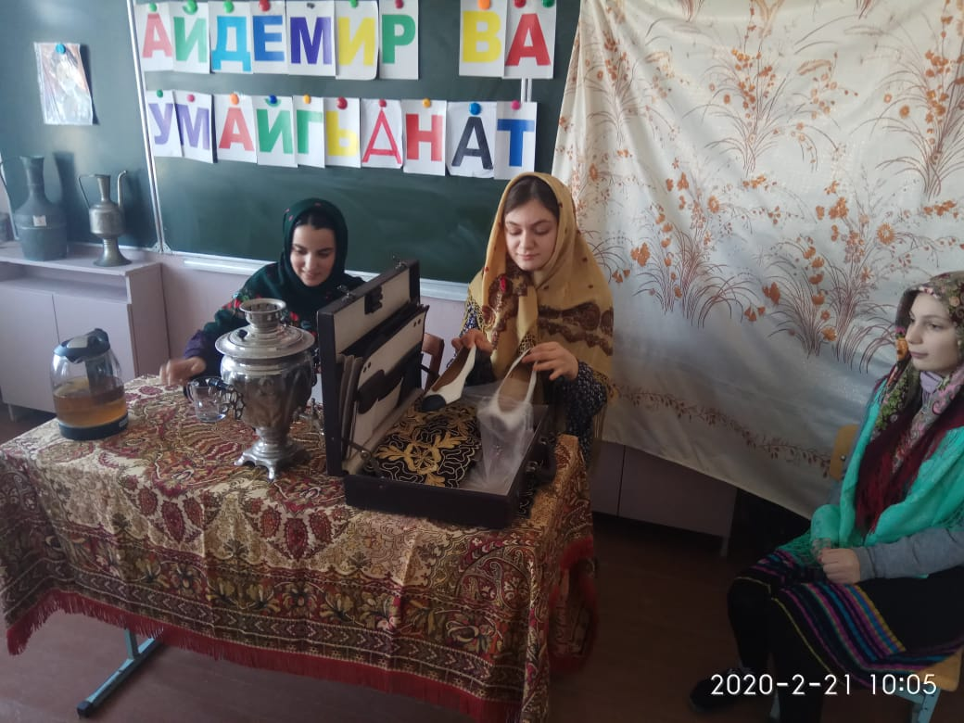

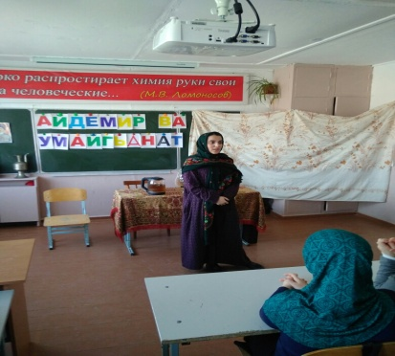 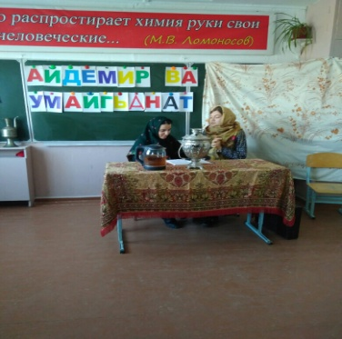

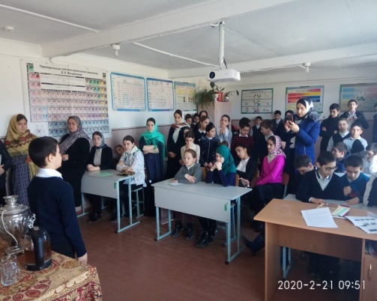 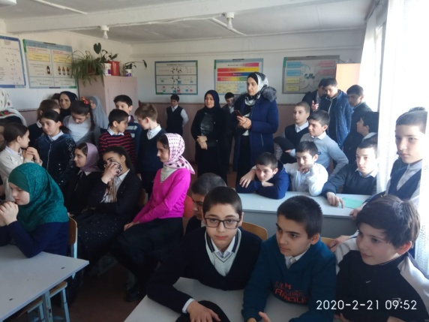

**В этот же день, 21 февраля,**  ученик 4 класса МКОУ «Манасаульская СОШ» Магомедов Садрутдин занял 3 место в муниципальном этапе конкурса чтецов произведений дагестанских авторов на родных языках среди учащихся начальных классов.

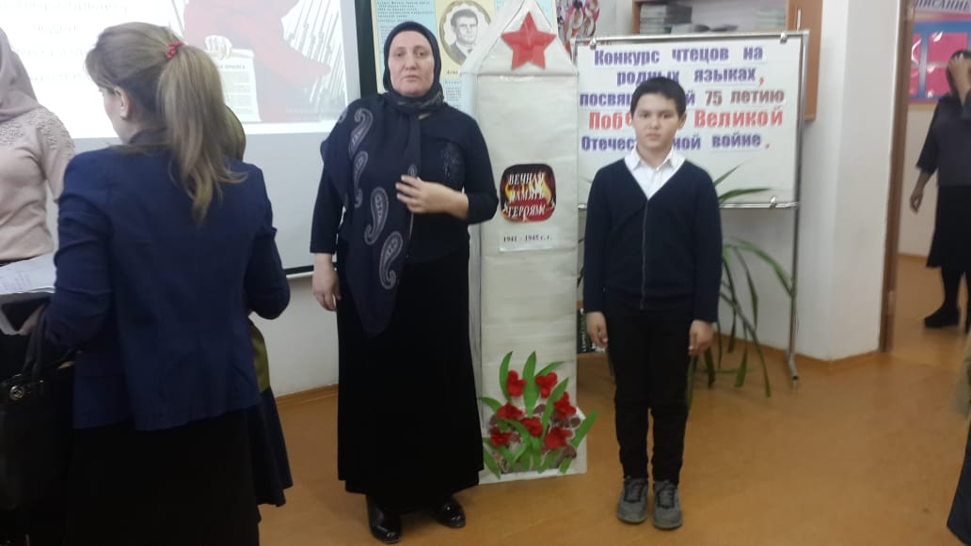

**22 февраля** вниманию учащихся старших классов класса была представлена стенгазета с цитатой о любви к родному языку из книги нашего незабвенного Расула Гамзатова «Мой Дагестан».

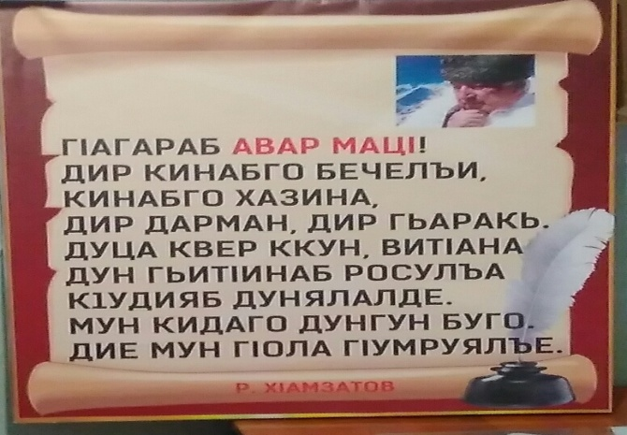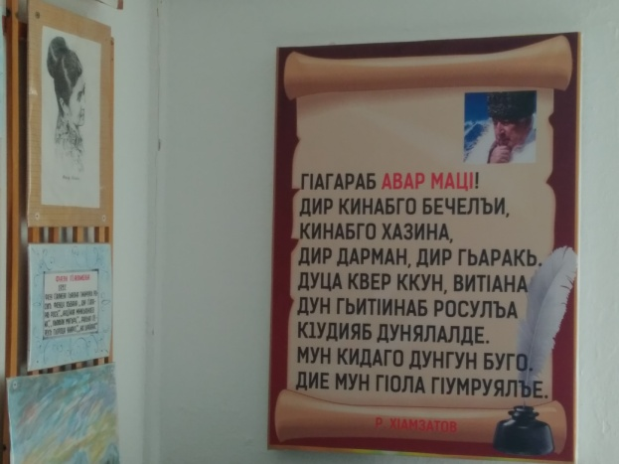

Кроме того, **22 февраля** библиотекарь школы Ибрагимова Б.А. совместно с учителем родного языка и литературы Магомедовой П.М. для учащихся 5-6 классов провели выставку книг художественной литературы на родных языках. Дети не только знакомились с новинками, но и читали вслух отрывки из произведений, делились своими впечатлениями.

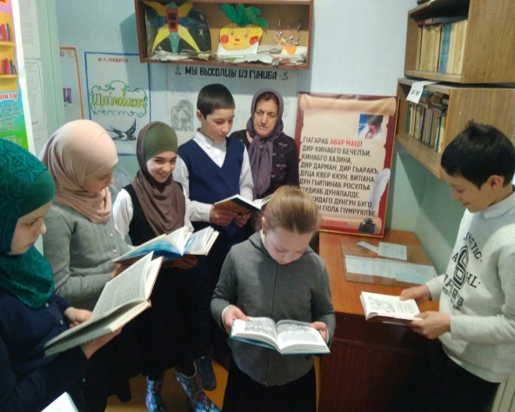 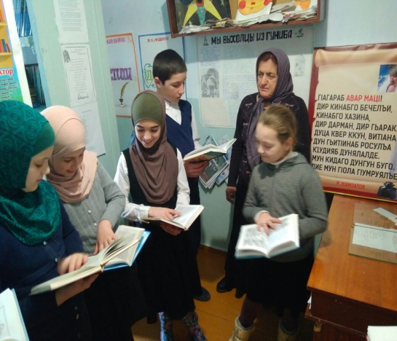

**24 февраля** учащимся 7-8 кл. был продемонстрирован телеспектакль по пьесе Абдулмажида Хачалова «Аманат».

